Actividades N° 7: “CONDICIONES CLIMÁTICAS” (Parte II) y “BIOMAS”
Continuaremos trabajando con las características climáticas de nuestro país, pero primero repasaremos algunos contenidos trabajados anteriormente:
Antes de comenzar a responder las actividades debes observar los siguientes videos:
ELEMENTOS Y FACTORES DEL CLIMA https://www.youtube.com/watch?v=t4-Gp20ePs4
CICLONES Y ANTICICLONES https://www.youtube.com/watch?v=Nkpz9sMfAPA

1- Un CLIMOGRAMA es un gráfico de doble entrada en el que se presentan resumidos los valores de precipitación (mm) y temperatura (° C) recogidos en una estación meteorológica de una localidad o de un sitio preciso, por eso siempre debemos tener en cuenta las coordenadas geográficas, ya que por ejemplo hay diferencias de estaciones entre el hemisferio Norte y el hemisferio Sur.
Se presentan los datos promedios de cada mes del año, teniendo en cuenta la precipitación (se representan con barras azules) y la temperatura (puntos rojos unidos por una línea del mismo color) a lo largo cada mes del año. Con los datos obtenidos podemos averiguar el clima de una zona determinada.

CLIMOGRAMA: CIUDAD DE SANTA FE
(Año 2019)
Coordenadas geográficas: Latitud: 31°37'60'' Sur – Longitud: 60°42'0'' Oeste

Meses | P (mm) | T º C
E | 100 | 33
F | 80 | 34
M | 75 | 30
A | 90 | 27
M | 25 | 22
J | 32 | 15
J | 37 | 10
A | 70 | 9
S | 110 | 17
O | 120 | 19
N | 100 | 26
D | 100 | 30

El clima es Templado Húmedo:
Santa Fe es una ciudad con precipitaciones significativas, incluso en el mes más seco hay mucha lluvia. La precipitación promedio es de 970 mm al año, por eso es un clima HÚMEDO.
La temperatura varía entre los meses del año: meses cálidos con elevadas temperaturas en el verano y meses fríos con bajas temperaturas en el invierno; la temperatura media anual en Santa Fe se encuentra a 18.5 °C, por eso es un clima TEMPLADO.
A partir de estas nociones aprendidas realiza las siguientes actividades:
a- Resuelve la siguiente situación:
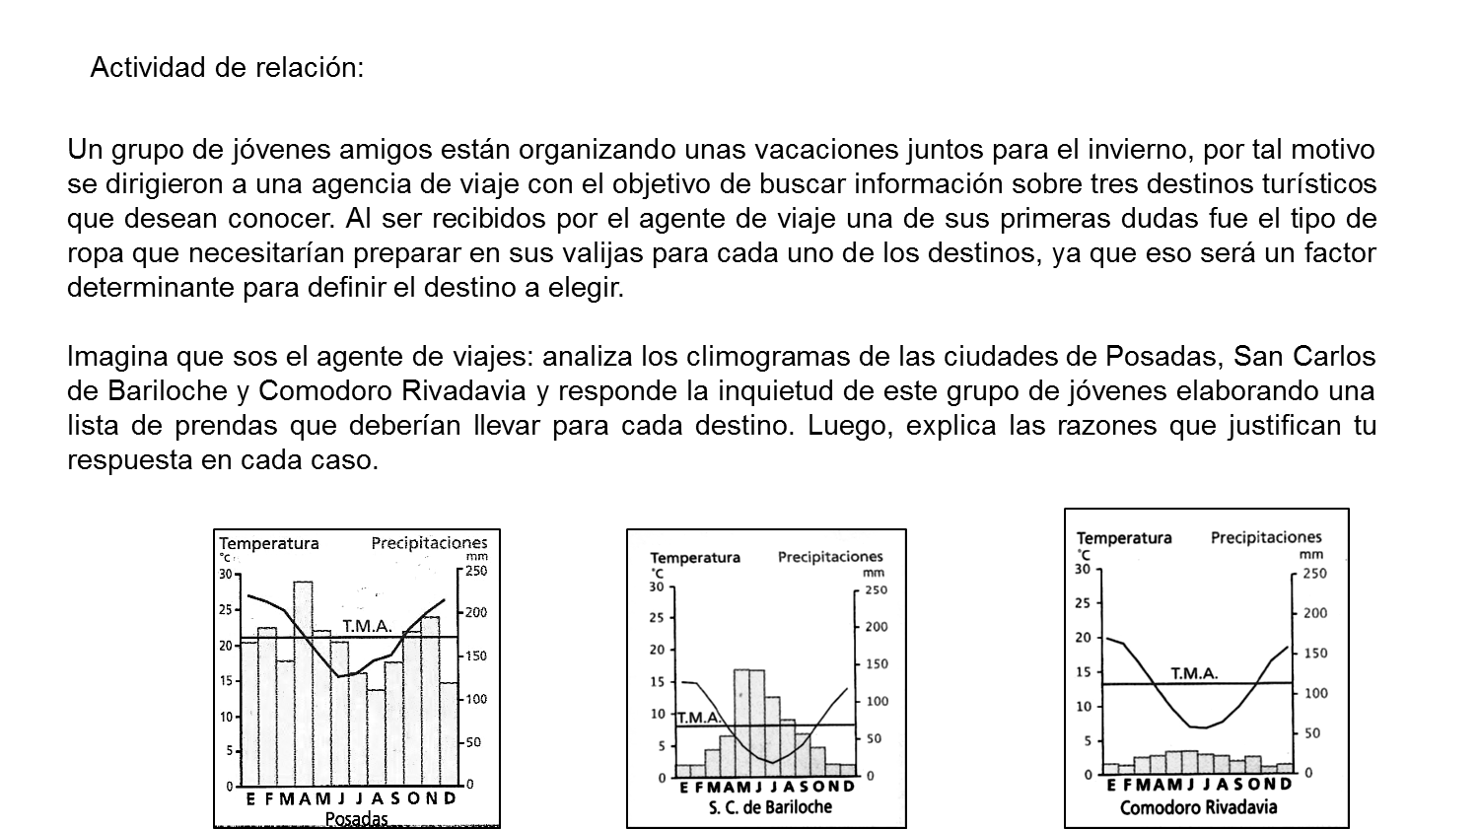
b- Ubica en el mapa de la página 30 (mapa de clima) las ciudades de Posadas, San Carlos de Bariloche y Comodoro Rivadavia e indica el tipo de clima que presenta cada una, explicando sus características como en el ejemplo de la ciudad de Santa Fe.
c- Observa el mapa de climas y el climograma de las 3 ciudades y describe que factores geográficos influyen en cada localidad para generar ese tipo de clima.
2- Los BIOMAS son las formaciones vegetales que se desarrollan bajo determinadas condiciones naturales como temperatura, precipitaciones, relieve, etc., que presentan características que las identifican y les aportan homogeneidad. Para su clasificación se toma en cuenta el tipo de vegetación predominante, como la presencia árboles, arbustos, hierbas, entre otros.
a- Observa el mapa de la página 31 y busca las características de los Biomas de nuestro país y anota en tu carpeta de cada uno: el tipo de formación (arbórea, arbustiva, herbácea, sin vegetación) y las especies vegetales más representativas.
b- Elabora un texto donde describas y fundamentes las relaciones que se establecen entre estas condiciones naturales: el tipo de relieve (llanura, meseta, montaña y sierras), el tipo de clima (temperatura: cálido – templado - frio y precipitaciones: húmedo – semiárido - árido) y la formación vegetal resultante (arbórea, arbustiva, herbácea, sin vegetación) en las distintas secciones de todo nuestro país. Ten en cuenta como el relieve y el clima influyen en la formación vegetal.

